Приложение 5. Стратегия «Рамка» (или «Пишем статью»). Материалы для работы.
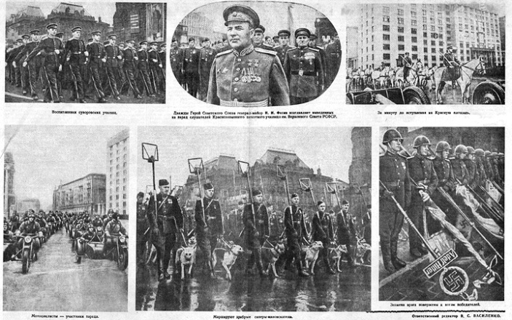
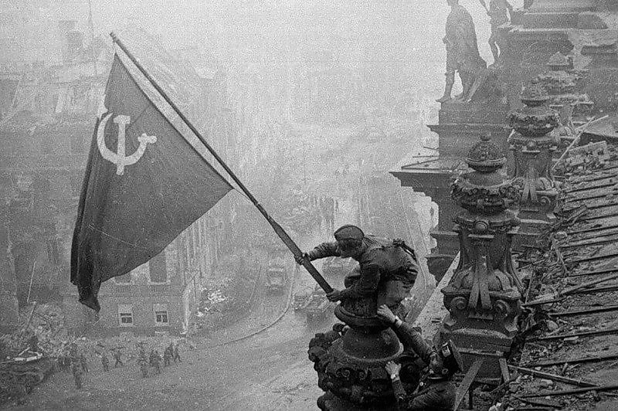
Фотографии:

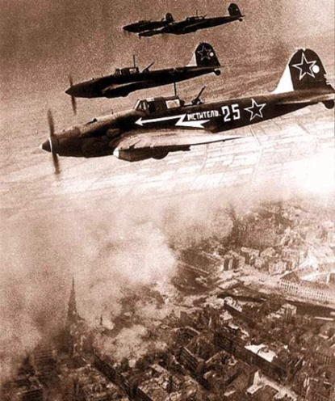
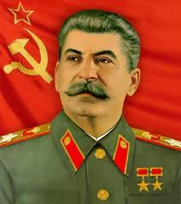
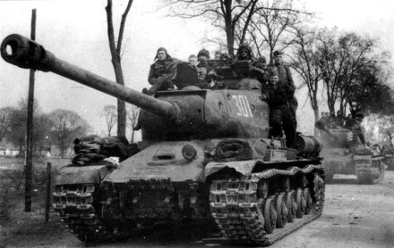

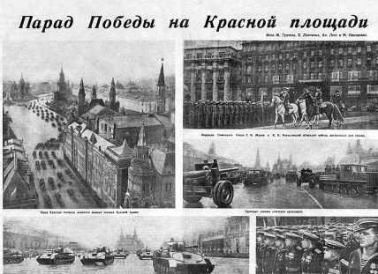

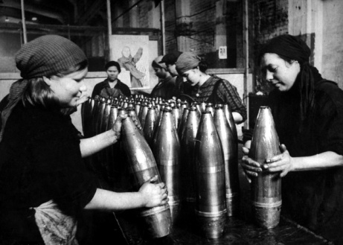
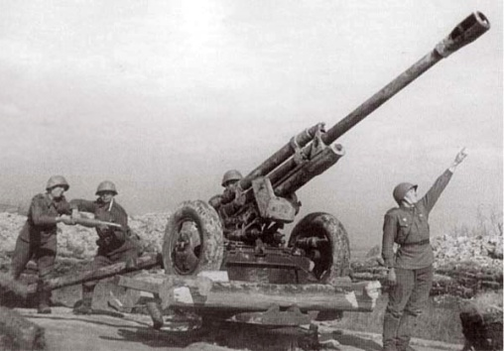
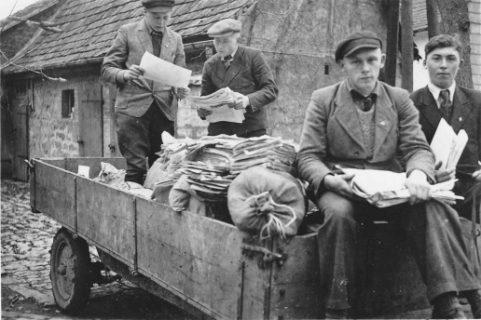
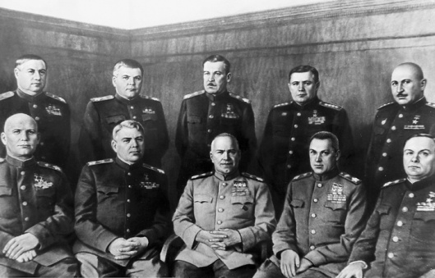
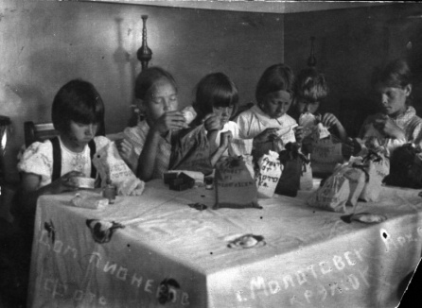

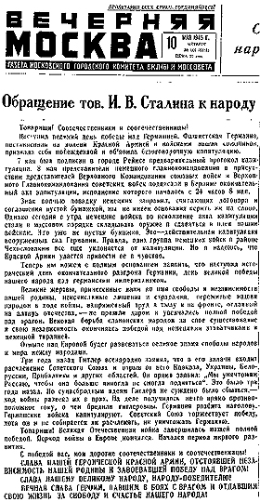
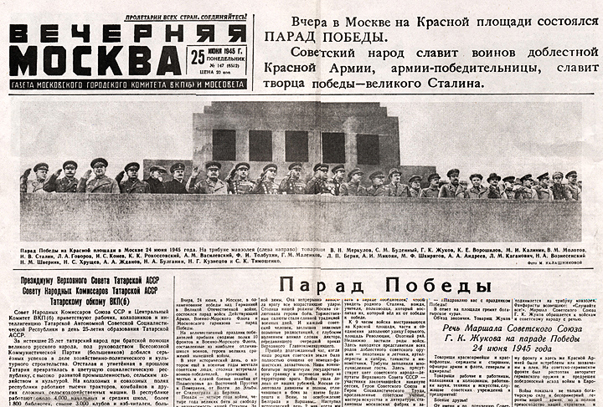
Статьи из газет:

Текст:
Вторая мировая война была самой крупной и тяжелой войной в истории человечества. В войне участвовало 61 государство с населением 1,7 млрд. человек, погибло более 50 млн человек.
Основной удар этой войны принял на себя Советский Союз. Эта война стала для советского народа Великой Отечественной, люди сплотились перед лицом угрозы порабощения и уничтожения. Истоками победы стали героизм и мужество бойцов и командиров Красной Армии, беспримерный трудовой подвиг всех тружеников типа, военное искусство советских полководцев - Г. К. Жукова, К. К. Рокоссовского, И. С. Конева, А.М. Василевского. Также победе СССР способствовала помощь союзников (материально-техническая и военная). Немалую роль в победе сыграла коммунистическая партия, которой доверял советский народ. По нашему мнению, основные заслуги партии принадлежали рядовым коммунистам, которые шли в атаку, боролись за победу в партизанских отрядах, стояли у станков в тылу.
Начиная войну против Советского Союза, Гитлер рассчитывал на межнациональные противоречия внутри нашей страны, но его планы не оправдались. За время войны было образовано более 80 национальных дивизий. Хотя, конечно, предатели были и у русских, и у чеченцев, и у украинцев, и у других пародов.
Народам СССР в годы войны пришлось пережить еще одно тяжелое испытание. По надуманным обвинениям выселялись со своих исконных земель немцы Поволжья (1941 г.), калмыки, чеченцы, ингуши, крымские татары, карачаевцы, балкарцы (1943—1944 гг.), болгары, греки, поляки, корейцы, турки-месхетинцы.
Забыв о своей ненависти к большевизму, против Гитлера выступали многие белоэмигранты, которые участвовали в движениях Сопротивления в странах Европы. Против сотрудничества с немцами выступили А. И. Деникин и П.Н. Милюков.
Каково значение и итоги победы советского народа в войне?
- Сохранена свобода и независимость СССР.
- Расширились границы СССР.
- Разгромлен фашизм.
- Народы Европы спасены от фашистского ига.
- Изменился социально-экономический строй в странах Восточной Европы.
Основными источниками победы советского народа были:
- Героизм, сплочение народных масс;
- Окрепшая в войне сила Красной Армии, выросшее военное искусство ее полководцев, командиров и политработников;
- Единство фронта и тыла;
- Героическая борьба партизанских соединений и подполья;
- Возможности сверхцентрализованной директивной экономики, помноженные на огромные природные и людские ресурсы;
- Организаторская деятельность Коммунистической партии, которую поддерживал народ и др.
Цена победы была огромной. На полях сражений, в концлагерях, на оккупированных территориях, в блокадном Ленинграде, в тылу погибло около 30 млн. советских людей. Была уничтожена треть национального богатства страны. Было разрушено 1710 городов, более 70 тыс. деревень и сел, уничтожено огромное количество заводов, фабрик, шахт, многие километры железнодорожных путей. В сельском хозяйстве сократились посевные площади. Сократилась доля мужского населения страны. Из мужчин 1923 года рождения к концу войны остались в живых лишь 3%, что сказалось на долгие годы на демографической ситуации.
Со стороны СССР война носила справедливый, оборонительный характер. Германия же вела захватническую, несправедливую войну
Но Сталин использовал эту великую победу в своих целях — была укреплена тоталитарная система в стране и подобные режимы были установлены в ряде европейских стран.

